YOLO 与 SAM3 实验说明及验收要求

本文档包括远程环境准备、YOLO 目标检测实验、SAM3 图像/视频分割实验，以及最终报告提交要求。原始操作截图已保留在附录中，便于对照界面操作。

一、实验总体要求

1.1 实验目标
- 掌握 VS Code 通过 SSH 连接远程服务器的基本流程，并能在无图形界面的终端环境中完成实验。
- 使用 VOC 数据集完成 YOLO 模型训练、验证与测试，记录 Precision、Recall、mAP50、mAP50-95 和推理速度等结果。
- 完成 YOLO 不同输入尺寸对比实验，重点比较 imgsz=640 与 imgsz=768 的检测效果、速度和显存变化。
- 完成 SAM3 单帧图像分割与视频目标跟踪分割，分别测试文本 prompt、框 prompt 和点 prompt。
- 按验收要求整理实验截图、结果图、指标表格和简要分析，形成完整实验报告。

1.2 建议目录结构
为减少路径错误，建议统一使用以下目录结构。若实际工程位置不同，请同步修改脚本中的路径。
/root/ultralytics-main/
├─ datasets/
│ └─ VOC/
│ ├─ images/
│ │ ├─ train/
│ │ ├─ val/
│ │ └─ test/
│ └─ labels/
│ ├─ train/
│ ├─ val/
│ └─ test/
├─ yolo_voc.yaml
├─ yolo_train.py
├─ yolo_val.py
└─ yolo_test.py
/root/sam3-main/
├─ weight/
│ └─ sam3/ # ModelScope 下载的 SAM3 权重文件
├─ sam3_image_cli.py
├─ sam3_video_cli.py
└─ output/

1.3 最终提交材料
模块 | 必须提交内容 | 说明
通用 | 实验环境截图、关键命令运行截图 | 体现 SSH 远程环境下命令能够正常执行。
YOLO | 3 张检测成功图片及说明 | 每张图下写明检测到的目标、框位置是否准确、类别是否正确。
YOLO | 验证指标与对比表 | 包含 Precision、Recall、mAP50、mAP50-95、推理速度；完成 640 与 768 对比。
SAM3 | 3 张单帧图像分割结果 | 文本、框、点 prompt 各至少 1 张。
SAM3 | 3 组视频分割结果帧 | 文本、框、点 prompt 各 1 组；每组任选 2 到 3 帧。
报告 | 结果分析与问题总结 | 说明指标含义、差异原因、实验中遇到的问题及解决方法。

二、远程连接与数据准备

2.1 VS Code SSH 连接
- 在 VS Code 中打开 Remote-SSH 连接入口。
- 输入连接命令：ssh root@43.163.208.93 -p 22。
- 首次连接时按提示确认主机信息，随后输入教师提供的服务器密码。
- 出现远程窗口并能打开终端，即表示 SSH 连接成功。
注意：如果连接失败，优先检查服务器地址、端口、密码和本地网络；如果 VS Code 要求重复验证，按提示再次输入密码即可。

2.2 YOLO 数据集准备
将 ultralytics-main 工程和 VOC 数据集压缩包上传到服务器。数据集解压后应包含 images 与 labels 两个文件夹，并放入 datasets/VOC 目录。文件夹名称不要修改。
cd /root/ultralytics-main
unzip VOC.zip
mkdir -p datasets/VOC
mv images labels datasets/VOC/

完成后应能看到 /root/ultralytics-main/datasets/VOC/images 与 /root/ultralytics-main/datasets/VOC/labels。

三、YOLO 目标检测实验

3.1 环境配置与测试
cd /root/ultralytics-main
pip install ultralytics
yolo predict model=yolo11n.pt source=/root/ultralytics-main/ultralytics/assets/bus.jpg

若终端能正常输出预测信息，并在 runs/detect/predict 等目录下生成带检测框的结果图，说明 YOLO 环境配置成功。

3.2 数据配置文件 yolo_voc.yaml
建议使用绝对路径，避免相对路径被解析到错误目录。
path: /root/ultralytics-main/datasets/VOC
train:
- images/train
val:
- images/val
test:
- images/test
names:
0: aeroplane
1: bicycle
2: bird
3: boat
4: bottle
5: bus
6: car
7: cat
8: chair
9: cow
10: diningtable
11: dog
12: horse
13: motorbike
14: person
15: pottedplant
16: sheep
17: sofa
18: train
19: tvmonitor

3.3 训练脚本 yolo_train.py
训练时关闭 AMP 自检，可避免额外下载权重导致实验中断。建议给不同输入尺寸设置不同 name，避免结果目录互相覆盖。
from ultralytics import YOLO
model = YOLO("yolo11n.pt")
results = model.train(
data="/root/ultralytics-main/yolo_voc.yaml",
epochs=100,
imgsz=640,
amp=False,
device=0,
name="voc_yolo11n_640"
)

完成 imgsz=640 后，将 imgsz 改为 768，并将 name 改为 voc_yolo11n_768，再训练一次用于对比。

3.4 验证脚本 yolo_val.py
from ultralytics import YOLO
model = YOLO("/root/ultralytics-main/runs/detect/voc_yolo11n_640/weights/best.pt")
data_cfg = "/root/ultralytics-main/yolo_voc.yaml"
results = model.val(
data=data_cfg,
imgsz=640,
device=0,
batch=16
)
map50 = results.box.map50
map_all = results.box.map
prec = results.box.p.mean()
recall = results.box.r.mean()
print(f"整体 mAP50: {map50:.4f}")
print(f"整体 mAP50-95: {map_all:.4f}")
print(f"平均精确率 Precision: {prec:.4f}")
print(f"平均召回率 Recall: {recall:.4f}")
print(f"速度信息: {results.speed}")

验证 768 模型时，将权重路径和 imgsz 对应改为 voc_yolo11n_768 与 768。

3.5 测试脚本 yolo_test.py
from ultralytics import YOLO
model = YOLO("/root/ultralytics-main/runs/detect/voc_yolo11n_640/weights/best.pt")
results = model(
"/root/ultralytics-main/ultralytics/assets/zidane.jpg",
save=True,
imgsz=640,
conf=0.5,
line_width=2,
show_labels=True,
show_conf=True
)
for r in results:
print(f"检测到 {len(r.boxes)} 个目标")
for box in r.boxes:
cls_name = model.names[int(box.cls)]
conf = box.conf.item()
print(f" - 类别：{cls_name}，置信度：{conf:.2f}")

测试图片或视频均可替换为自己的文件路径。报告中至少选择 3 张检测成功的结果图进行展示和说明。

3.6 YOLO 结果分析要求
- 说明 mAP50 与 mAP50-95 是否存在明显差距。mAP50 只要求预测框与真实框 IoU 大于 0.5；mAP50-95 会在多个 IoU 阈值下计算平均值，要求更严格。
- 如果 mAP50 明显高于 mAP50-95，通常说明模型能找到目标，但检测框定位还不够精细。
- 说明 Precision 与 Recall 的含义。Precision 表示预测为目标的结果中有多少是真的目标；Recall 表示真实目标中有多少被成功检测出来。
- 如果 Precision 较高但 Recall 较低，说明误检少但漏检多；如果 Recall 较高但 Precision 较低，说明模型检测更积极，但误检也更多。
- 比较 imgsz=640 与 imgsz=768 的效果、速度和显存。输入尺寸提高后，模型可能获得更细致的图像信息，但训练和推理通常更慢，显存占用也可能增加。

3.7 YOLO 记录表
输入尺寸 | Precision | Recall | mAP50 | mAP50-95 | 推理速度 | 显存/备注
640
768

结果图编号 | 图片/视频来源 | 检测到的目标 | 效果说明
图 1 |  |  | 例如：检测框位置较准确，类别预测正确。
图 2
图 3

四、SAM3 图像与视频分割实验

4.1 环境搭建
conda create -n sam3 python=3.12
conda activate sam3
cd /root/sam3-main
pip install torch==2.10.0 torchvision --index-url https://download.pytorch.org/whl/cu128
pip install -e .
pip install opencv-python pillow

4.2 权重文件准备
从 ModelScope 下载 SAM3 权重文件：https://modelscope.cn/models/facebook/sam3/files。
新建 weight/sam3 文件夹，将下载得到的一系列文件全部放入该文件夹中。最终路径应类似：/root/sam3-main/weight/sam3/。

4.3 运行脚本与 prompt 设置
本实验只基于两个无 GUI 推理脚本完成：sam3_image_cli.py 用于单帧图像处理，sam3_video_cli.py 用于视频处理。
可在脚本参数区选择不同 prompt。未使用的 prompt 类型，将对应默认值设置为 None。
实验类型 | 脚本 | prompt 类型 | 参数格式/示例 | 输出要求
单帧图像 | sam3_image_cli.py | text | person、children 或其他短语 | 输出带半透明掩码和边框的结果图。
单帧图像 | sam3_image_cli.py | box | x,y,w,h，例如 135,124,159,286 | 输出指定框区域对应目标的分割结果。
单帧图像 | sam3_image_cli.py | point | x,y,label；label=1 为前景点，label=0 为背景点 | 输出点提示对应目标的分割结果。
视频 | sam3_video_cli.py | text | 用于检测并跟踪符合文本描述的目标 | 输出逐帧结果图片。
视频 | sam3_video_cli.py | box | 第 0 帧给定目标框 | 跟踪指定目标并输出代表帧。
视频 | sam3_video_cli.py | point | 第 0 帧给定目标点 | 跟踪指定目标并输出代表帧。

4.4 SAM3 结果记录表
序号 | 实验对象 | prompt 类型 | 具体参数 | 输出文件/截图 | 效果说明
1 | 单帧图像 | text
2 | 单帧图像 | box
3 | 单帧图像 | point
4 | 视频 | text |  | 第 0/30/60 帧等
5 | 视频 | box |  | 任选 2 到 3 帧
6 | 视频 | point |  | 任选 2 到 3 帧

五、实验报告建议结构
- 实验环境：说明服务器环境、Python/conda 环境、主要依赖库、模型权重与数据集位置。
- YOLO 实验：说明数据集准备、配置文件、训练参数、验证指标、测试结果图与不同输入尺寸对比。
- SAM3 实验：说明权重放置、脚本运行方式、prompt 设置、单帧图像结果和视频代表帧结果。
- 结果分析：围绕指标差异、检测/分割效果、失败样例或不足之处进行简要分析。
- 问题与解决：记录路径错误、依赖安装、权重下载、显存不足等问题及处理方法。
- 总结：概括 YOLO 与 SAM3 在本实验中的表现，以及后续可改进方向。

六、验收检查清单
检查项 | 是否完成 | 备注
VS Code SSH 能连接远程服务器，并能打开终端运行命令
YOLO 环境测试命令可正常预测 bus.jpg
VOC 数据集目录为 datasets/VOC/images 与 datasets/VOC/labels
完成 YOLO imgsz=640 训练、验证与测试
完成 YOLO imgsz=768 训练、验证与测试
报告中包含 3 张 YOLO 检测成功结果图及说明
报告中解释 mAP50、mAP50-95、Precision、Recall
SAM3 权重位于 weight/sam3 目录
sam3_image_cli.py 可正常运行，并完成 text/box/point 三类 prompt
sam3_video_cli.py 可正常运行，并完成 text/box/point 三类 prompt
报告中包含 SAM3 终端运行截图、单帧图像结果图、视频代表帧

七、常见问题与优化建议
- 路径问题：YOLO 配置文件建议使用绝对路径；SAM3 权重目录必须与脚本默认读取路径保持一致。
- 结果覆盖：多次训练时设置不同 name，例如 voc_yolo11n_640 和 voc_yolo11n_768，方便区分结果。
- 下载中断：YOLO 训练脚本中设置 amp=False，可减少额外权重下载导致的中断风险。
- 显存不足：可适当降低 batch 或输入尺寸；对比实验时记录显存变化，作为分析依据。
- 无 GUI 环境：实验重点是命令行运行和保存输出结果，不要求弹窗显示图像。
- 报告表达：结果图下方的说明应具体，不只写“效果较好”，而要说明目标类别、框/掩码位置、漏检或误检情况。

附录 A：原始操作截图参考
以下截图来自原始实验说明，用于对照远程连接、目录放置、脚本配置和运行结果。
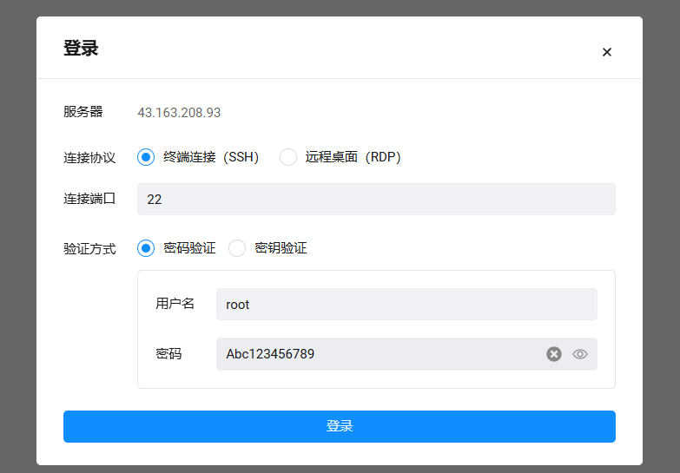
YOLO 图 A1：VS Code Remote-SSH 入口
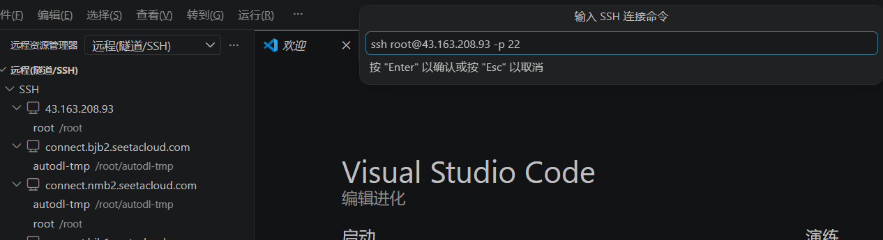
YOLO 图 A2：输入 SSH 连接命令示例
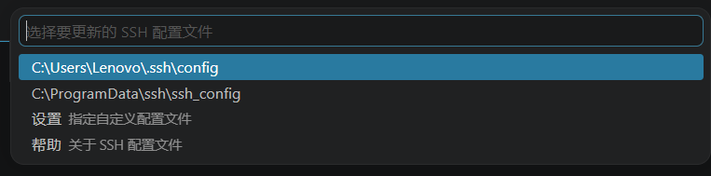
YOLO 图 A3：SSH 连接确认提示
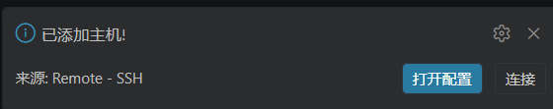
YOLO 图 A4：继续连接提示
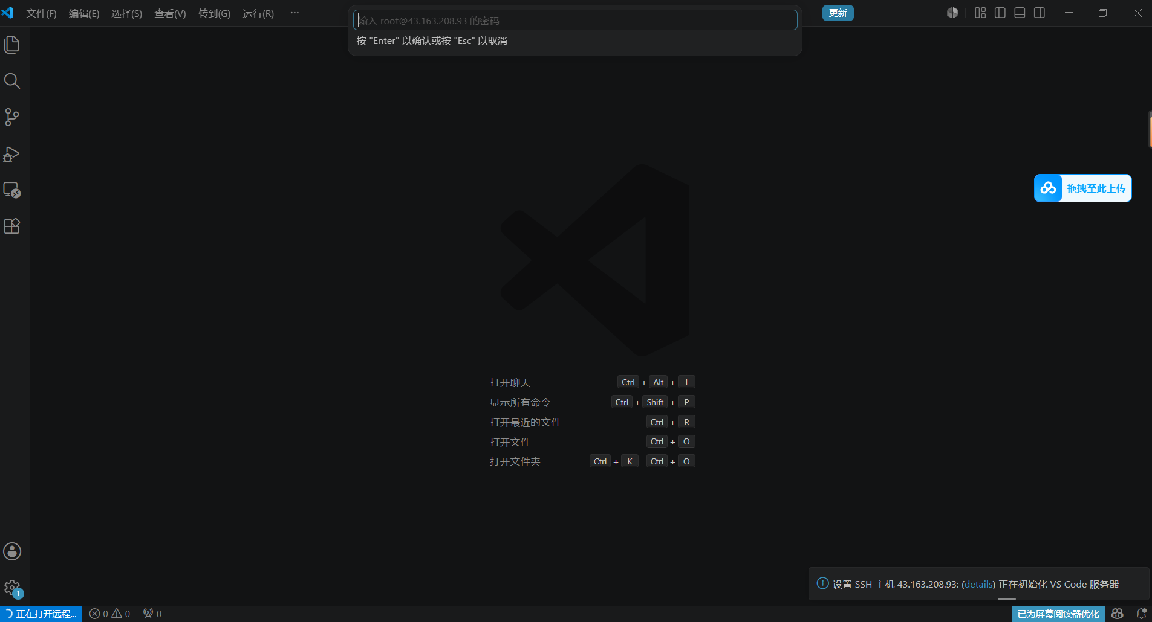
YOLO 图 A5：输入服务器密码
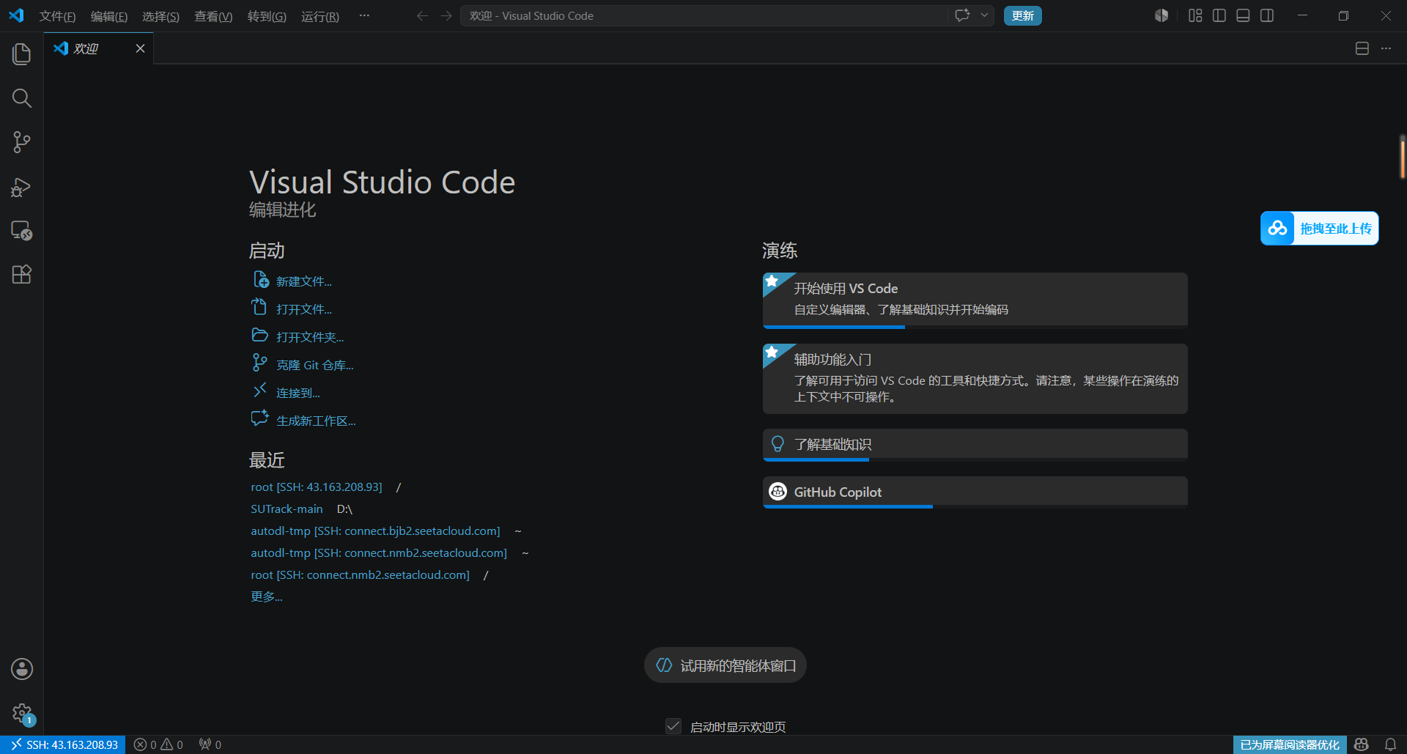
YOLO 图 A6：远程窗口连接成功
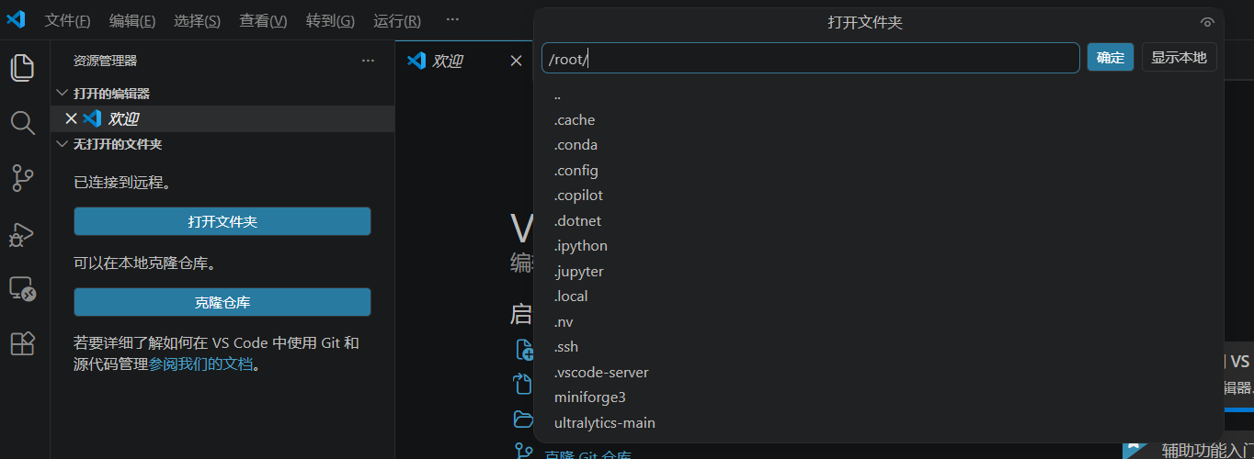
YOLO 图 A7：再次输入密码验证
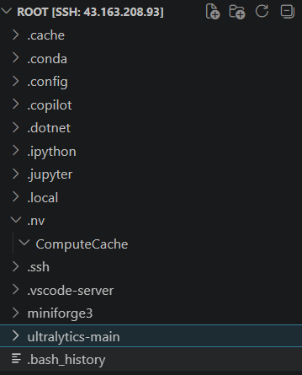
YOLO 图 A8：远程环境界面示例
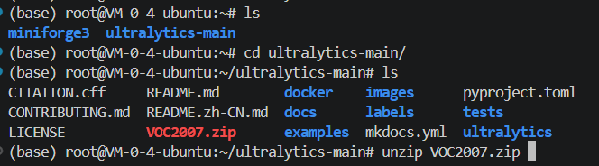
YOLO 图 A9：上传工程和数据集
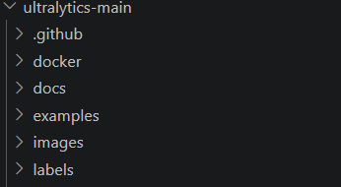
YOLO 图 A10：解压数据集命令示例
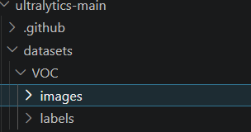
YOLO 图 A11：VOC 目录结构示例
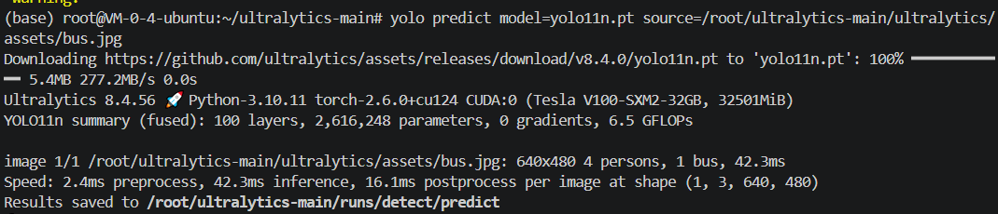
YOLO 图 A12：YOLO 环境测试输出
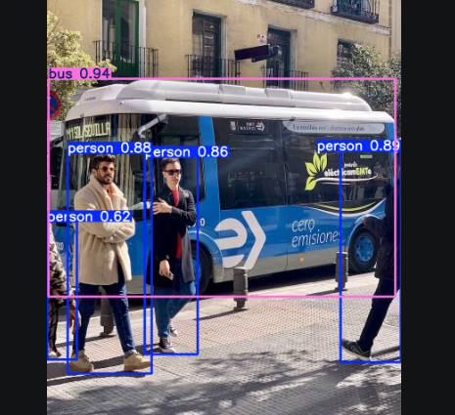
YOLO 图 A13：预测结果保存示例
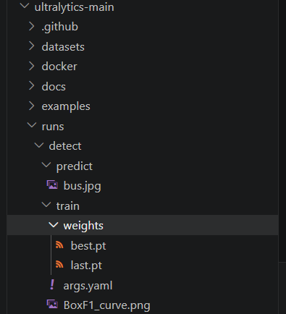
YOLO 图 A14：训练权重保存示例
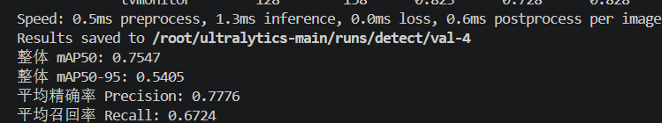
YOLO 图 A15：验证指标输出示例
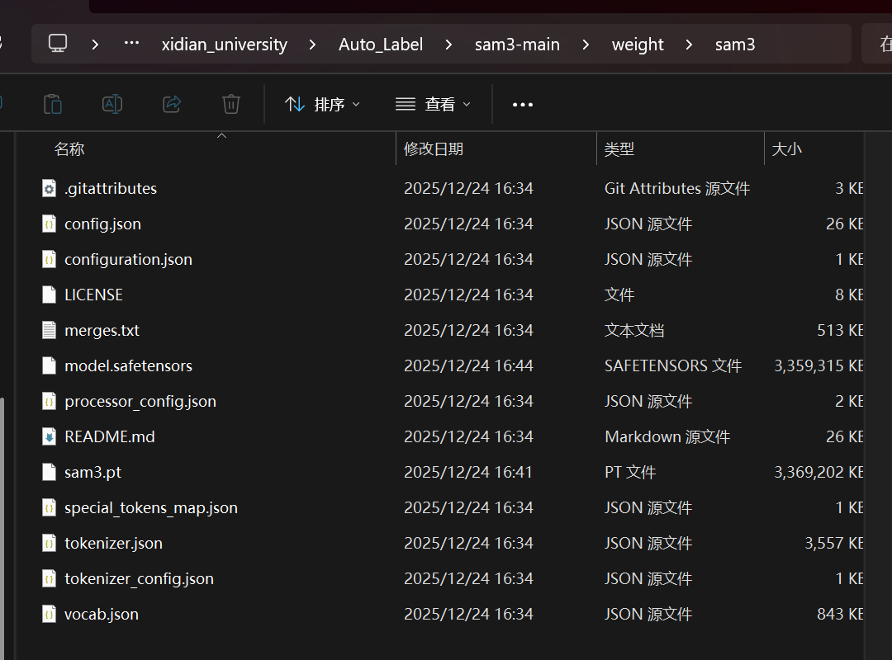
SAM3 图 B1：weight/sam3 权重目录示例
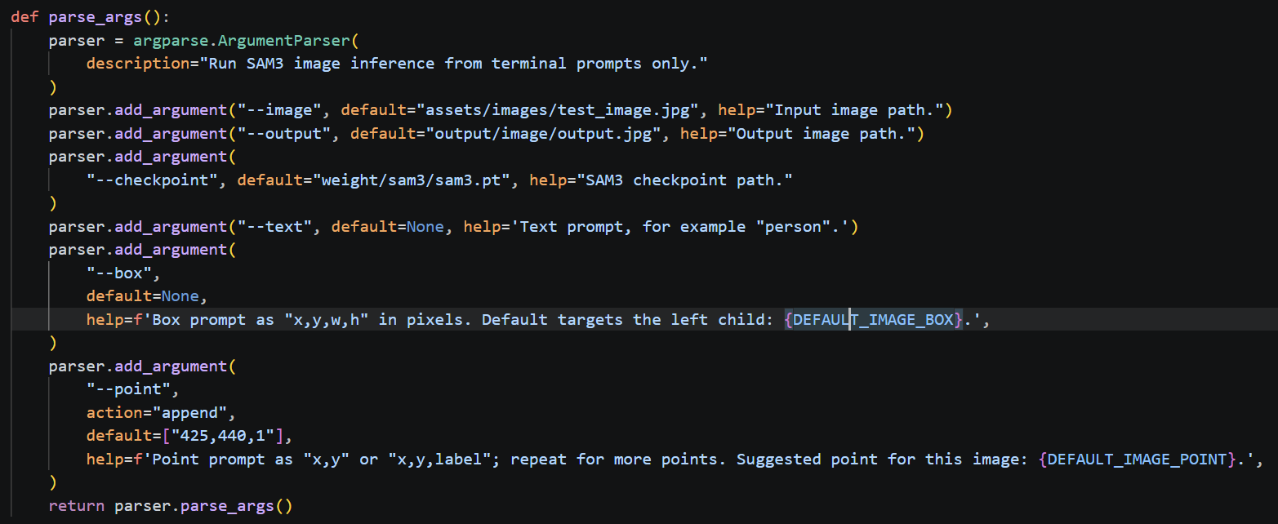
SAM3 图 B2：图像推理脚本 prompt 配置示例
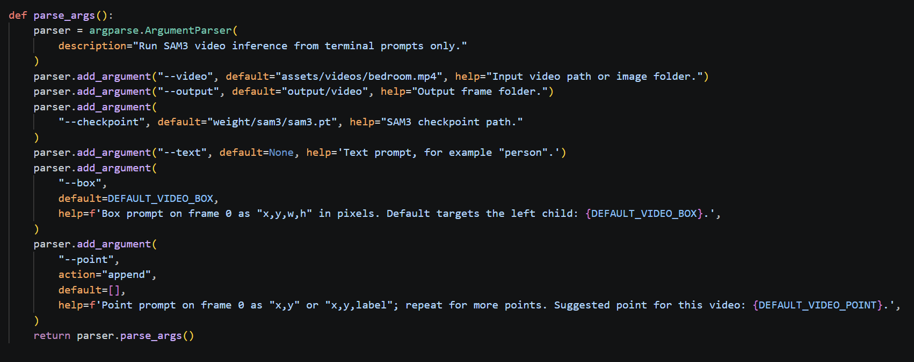
SAM3 图 B3：视频推理脚本 prompt 配置示例

